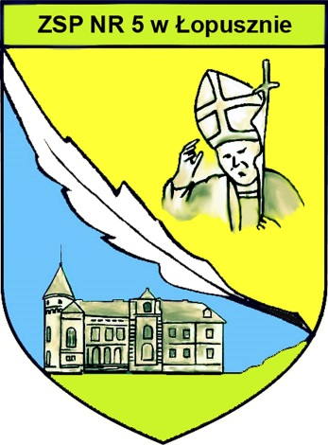
REGULAMIN KONKURSU
PLASTYCZNEGO
„FRYZURA MOICH MARZEŃ”
- Organizator
Zespół Szkół Ponadgimnazjalnych Nr 5 w Łopusznie.
- Cele konkursu:
- Kształtowanie wyobraźni uczniów poprzez prace plastyczne.
- Kreowanie własnej wizji mody fryzjerskiej.
- Dzielenie się pomysłami na stylizację wizerunku.
- Warunki uczestnictwa:
- Konkurs przeznaczony jest dla uczniów szkół gimnazjalnych.
- Zadaniem uczestnika konkursu jest wykonanie rysunku fryzury, zgodnie
z motywem przewodnim „Fryzura moich marzeń”.
- Technika prac: rysunek wykonany ołówkiem, kredkami, tuszem, pastelami, farbami; collage – do wyboru przez uczestnika konkursu.
- Format prac plastycznych nie mniejszy niż A4 i nie większy niż A3.
- Nie przyjmujemy prac zbiorowych.
- Prace zostaną zaprezentowane podczas Pikniku Europejskiego oraz na stronie internetowej ZSP Nr 5.
- Każda praca powinna zawierać następujące informacje:
- Imię i nazwisko autora, wiek, klasa,
- Placówka, adres, telefon,
- Imię i nazwisko nauczyciela/opiekuna, pod kierunkiem którego uczeń przygotował pracę.
- Termin i miejsce nadsyłania prac do 16 maja 2016 roku na adres:
Zespół Szkół Ponadgimnazjalnych Nr 5 w Łopusznie, ul. Konecka 2,
26-070 Łopuszno.
Z dopiskiem Konkurs plastyczny „Fryzura moich marzeń”
- Ocena prac konkursowych:

Skład komisji konkursowej:
Dyrekcja ZSP Nr 5 w Łopusznie oraz nauczyciele technikum fryzjerskiego.
Kryteria oceny:
- związek pracy z tematem,
- oryginalność, pomysłowość,
- wartość artystyczna.
- Ogłoszenie wyników oraz wręczenie nagród nastąpi 25 maja 2016 roku podczas Pikniku Europejskiego w Zespole Szkół Ponadgimnazjalnych Nr 5 w Łopusznie.
- Przewidziane są atrakcyjne nagrody rzeczowe oraz dyplom dla każdego uczestnika konkursu.
- Postanowienia dodatkowe:
a) organizator nie zwraca uczestnikom prac oraz żadnych kosztów związanych z uczestnictwem w konkursie,
b) organizator konkursu zastrzega sobie prawo do wykorzystania prac (także tych nienagrodzonych) w publikacjach i/lub działaniach promocyjnych organizatora,
c) odpowiedzialność za naruszenie praw innych osób do pracy nadesłanej na konkurs bierze na siebie uczestnik konkursu.
- Regulamin jest dostępny na stronie internetowej ZSP Nr 5 w Łopusznie.
- Uczestnik konkursu zobowiązany jest dołączyć do pracy plastycznej oświadczenie.
- Pytania dotyczące konkursu należy kierować do p. Agaty Świebody, tel. 781 134 520.

OŚWIADCZENIE

Oświadczam, że jestem pomysłodawcą i wykonawcą pracy plastycznej zgłoszonej do Konkursu plastycznego „Fryzura moich marzeń”.

Wyrażam zgodę na nieodpłatne wykorzystywanie mojej pracy plastycznej przez organizatora konkursu w dowolnym czasie i w dowolnej formie.
Jednocześnie wyrażam zgodę na nieodpłatne przekazanie autorskich praw do pracy plastycznej, zgodnie z ustawą o prawie autorskim i prawach pokrewnych (tj. Dz. U. z 2006 r. Nr 90, poz. 631 z późn. zm.) na wszelkich polach eksploatacji, o których mowa w art.50 tej ustawy, w szczególności: do druku w dowolnej liczbie egzemplarzy, zamieszczania w Internecie oraz w innych formach utrwaleń nadających się do rozpowszechniania.
Wyrażam zgodę na przetwarzanie moich danych osobowych dla celów niniejszego konkursu zgodnie z art. 6 ustawy z dnia 29.08.97 r.
o ochronie danych osobowych (Dz. U. z 1997 r. Nr 133 poz. 883).

…….…….................... ……………………………..
miejscowość, data czytelny podpis

